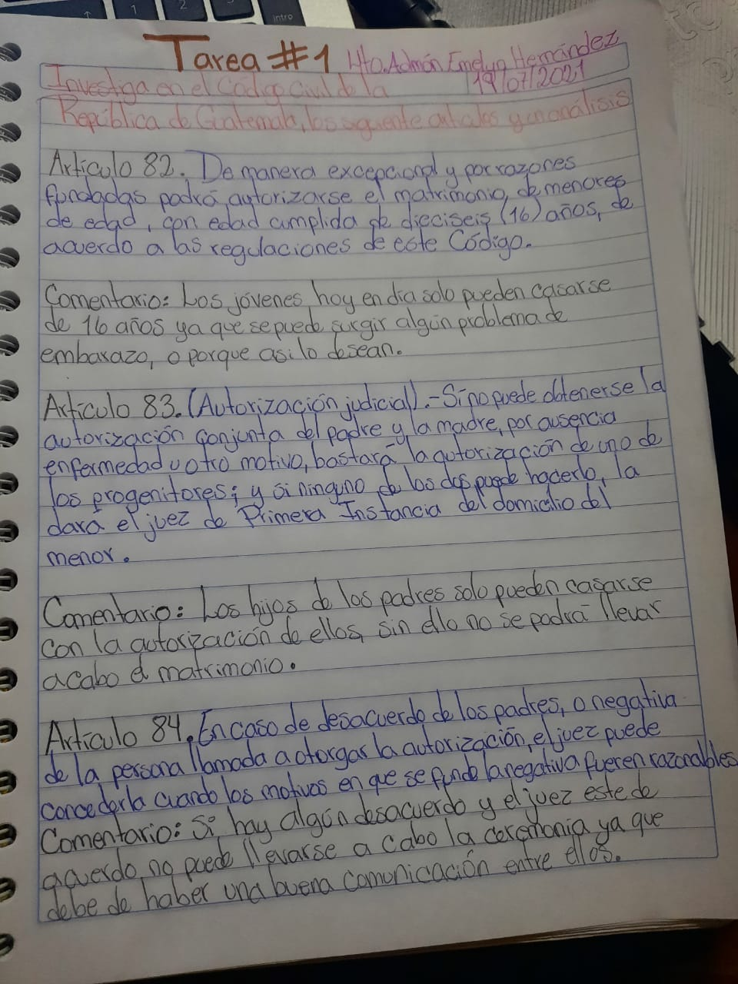Emelyn Samara Hernández Nix Tarea 1 Sociología. 4to Admón. 19/07/2021